System design for HRM8

[AVN] Main: Phân tích tăng lương, Bổ sung điều kiện phân t vào màn hình<0133831>

Yêu cầu khách hàng
AVN chỉ phân tích theo 2 điều kiện nhân viên đang làm việc và nhân viên nghỉ việc trong kỳ.

Yêu cầu / Đề xuất giải pháp PE
Bổ sung các điều kiện phân tích vào màn hình phân tích tăng lương:
+ Nhân viên: Bổ sung kính lúp
+ Điều kiện phân tích: Xổ combo điều kiện phân tích đã thiết lập, cho phép chọn nhiều. Nếu không chọn thì phân tích tất cả điều kiện
+ Checkbox nhân viên đang làm việc
+ Checkbox nhân viên nghỉ việc

Hiện trạng
Mong muốn
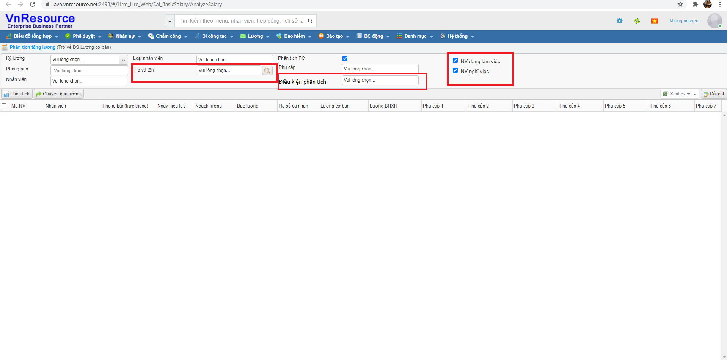

Đề xuất giải pháp

Quy trình nghiệp vụ

Quy trình

Mô tả quy trình

- Bổ sung các điều kiện phân tích vào màn hình phân tích tăng lương:
+ Nhân viên: Bổ sung kính lúp (ok)
+ Điều kiện phân tích: Xổ điều kiện phân tích đã thiết lập, cho phép chọn nhiều. Nếu không chọn thì phân tích tất cả điều kiện ( control mới )
+ Checkbox nhân viên đang làm việc (mặc định check)
+ Checkbox nhân viên nghỉ việc (mặc định check)
- AVN chỉ phân tích theo 2 điều kiện nhân viên đang làm việc và nhân viên nghỉ việc trong kỳ.
+ Nếu không check cả 2: thì không phân tích dòng nào.
+ Nếu check nhân viên đang làm việc thì phân tích những nhân viên có ngày nghỉ việc = null hoặc > kết thúc kỳ công và ngày vào làm < ngày kết thúc kỳ
+ Nếu check nhân viên nghỉ việc thì phân tích những nv có ngày nghỉ việc > ngày bắt đầu kỳ công và = < kết thúc kỳ công
- Bổ sung trường: Ngày vào làm, Ngày nghỉ việc lên lưới

User story 1:

Nghiệp vụ

Giao diện

Xử lý

Phạm vi ảnh hưởng

Use Case

User story 2:

Nghiệp vụ

Giao diện

Xử lý

Phạm vi ảnh hưởng

Use Case

Testcase

Thông tin data test
Main: https://avn.vnresource.net:2502/
Por: https://avn.vnresource.net:2503/
admin: khang.nguyen / 123
sa: admin / 123

3. Remote desktop
IP: 125.212.226.105:1368
PEHCM2 / NYSs@#5TE7QQasWC7Z

4. SQL Server
Server name: 125.212.226.105,1968
User: sa
Pass: TGn<@7qY
DB Name: HRM9_AVN

Kịch bản / Data test

Nhân viên A, có dòng bậc lương có hiệu lực mới từ 21/03/2021 (Có base up). Ngày vào làm 1/1/2021, ngày nghỉ việc = NULL
Nhân viên A, thỏa điều kiện được phân tích “Trợ cấp đi lại” ở Phụ cấp theo chế độ

Tại màn hình Phân tích tăng lương,
Case 1: chọn điều kiện có Base up
Check nhân viên đang làm việc
Check nhân viên nghỉ việc
Check Phân tích PC, không chọn phụ cấp
- Có phân tích, Có trả ra Phụ cấp “Trợ cấp đi lại”

Case 2: chọn điều kiện có Base up
Check nhân viên đang làm việc
UnCheck nhân viên nghỉ việc
Check Phân tích PC, chọn Phụ cấp “Trợ cấp đi lại”
- Có phân tích, Có trả ra Phụ cấp “Trợ cấp đi lại”

Case 3: chọn điều kiện có Base up
UnCheck nhân viên đang làm việc
UnCheck nhân viên nghỉ việc
Check Phân tích PC, chọn Phụ cấp “Trợ cấp đi lại”
- Không phân tích

Case 4: chọn điều kiện có Base up
UnCheck nhân viên đang làm việc
Check nhân viên nghỉ việc
Check Phân tích PC, không chọn phụ cấp
- Không phân tích

Case 5: Không chọn điều kiện
UnCheck nhân viên đang làm việc
Check nhân viên nghỉ việc
Check Phân tích PC, không chọn phụ cấp
- Không phân tích

Case 6: Không chọn điều kiện
Check nhân viên đang làm việc
UnCheck nhân viên nghỉ việc
Check Phân tích PC, không chọn phụ cấp
- Có phân tích, Có trả ra Phụ cấp “Trợ cấp đi lại”

Case 7 Không chọn điều kiện
Check Nhân viên đang làm việc
Check Phân tích PC, chọn Phụ cấp “Trợ cấp đi lại”
- Có phân tích, Có trả ra Phụ cấp “Trợ cấp đi lại”

Case 8 Không chọn điều kiện
Check Nhân viên đang làm việc
UnCheck Phân tích PC
- Có phân tích, Không trả ra phụ cấp

Case 9 Không chọn điều kiện
Check Nhân viên đang làm việc
Check Phân tích PC, chọn Phụ cấp “Phụ cấp gia đình” , không chọn Phụ cấp “Trợ cấp đi lại”
- Có phân tích, Không trả ra Phụ cấp “Trợ cấp đi lại”

